Θέμα 2^{ο}
2.1 Με βάση το παρακάτω σχήμα, να γράψετε τους αριθμούς 1, 2, 3, 4, 5, 6, 7, 8 από τη Στήλη Α και δίπλα ένα από τα γράμματα α, β, γ, δ, ε, στ, ζ, η, θ της Στήλης Β που δίνει τη σωστή αντιστοίχιση. Σημειώνεται ότι ένα (1) γράμμα από τη Στήλη Β θα περισσέψει.
ΣΤΗΛΗ Α  Κατασκευαστικά χαρακτηριστικά αντλίας | ΣΤΗΛΗ Β  Ονομασίες
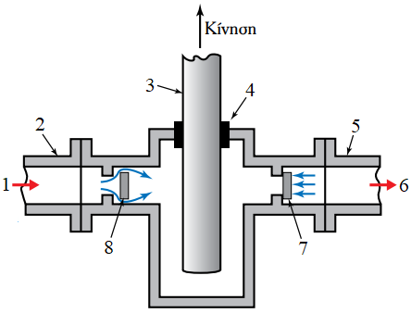 | α. Βαλβίδα αναρροφήσεως
 | β. Σωλήνας καταθλίψεως
 | γ. Ελατήρια εμβόλου
 | δ. Βαλβίδα καταθλίψεως
 | ε. Έμβολο
 | στ. Σημείο στεγανοποιήσεως βάκτρου
 | ζ. Αναρρόφηση
 | η. Κατάθλιψη
 | θ. Σωλήνας αναρροφήσεως
Μονάδες 16

2.2 Να αναφέρετε, ονομαστικά, τις τρεις (3) κατηγορίες που διακρίνονται οι εναλλακτήρες επιφάνειας, σύμφωνα με τη ροή των δύο ρευστών που συμμετέχουν στη μετάδοση θερμότητας.
Μονάδες 9

